Mockups

Para el modulado del proyecto se han determinado los siguientes puntos: Inicio, Login, interfaz para el cliente, interfaz para el cajero e interfaz para los gerentes.

* Inicio

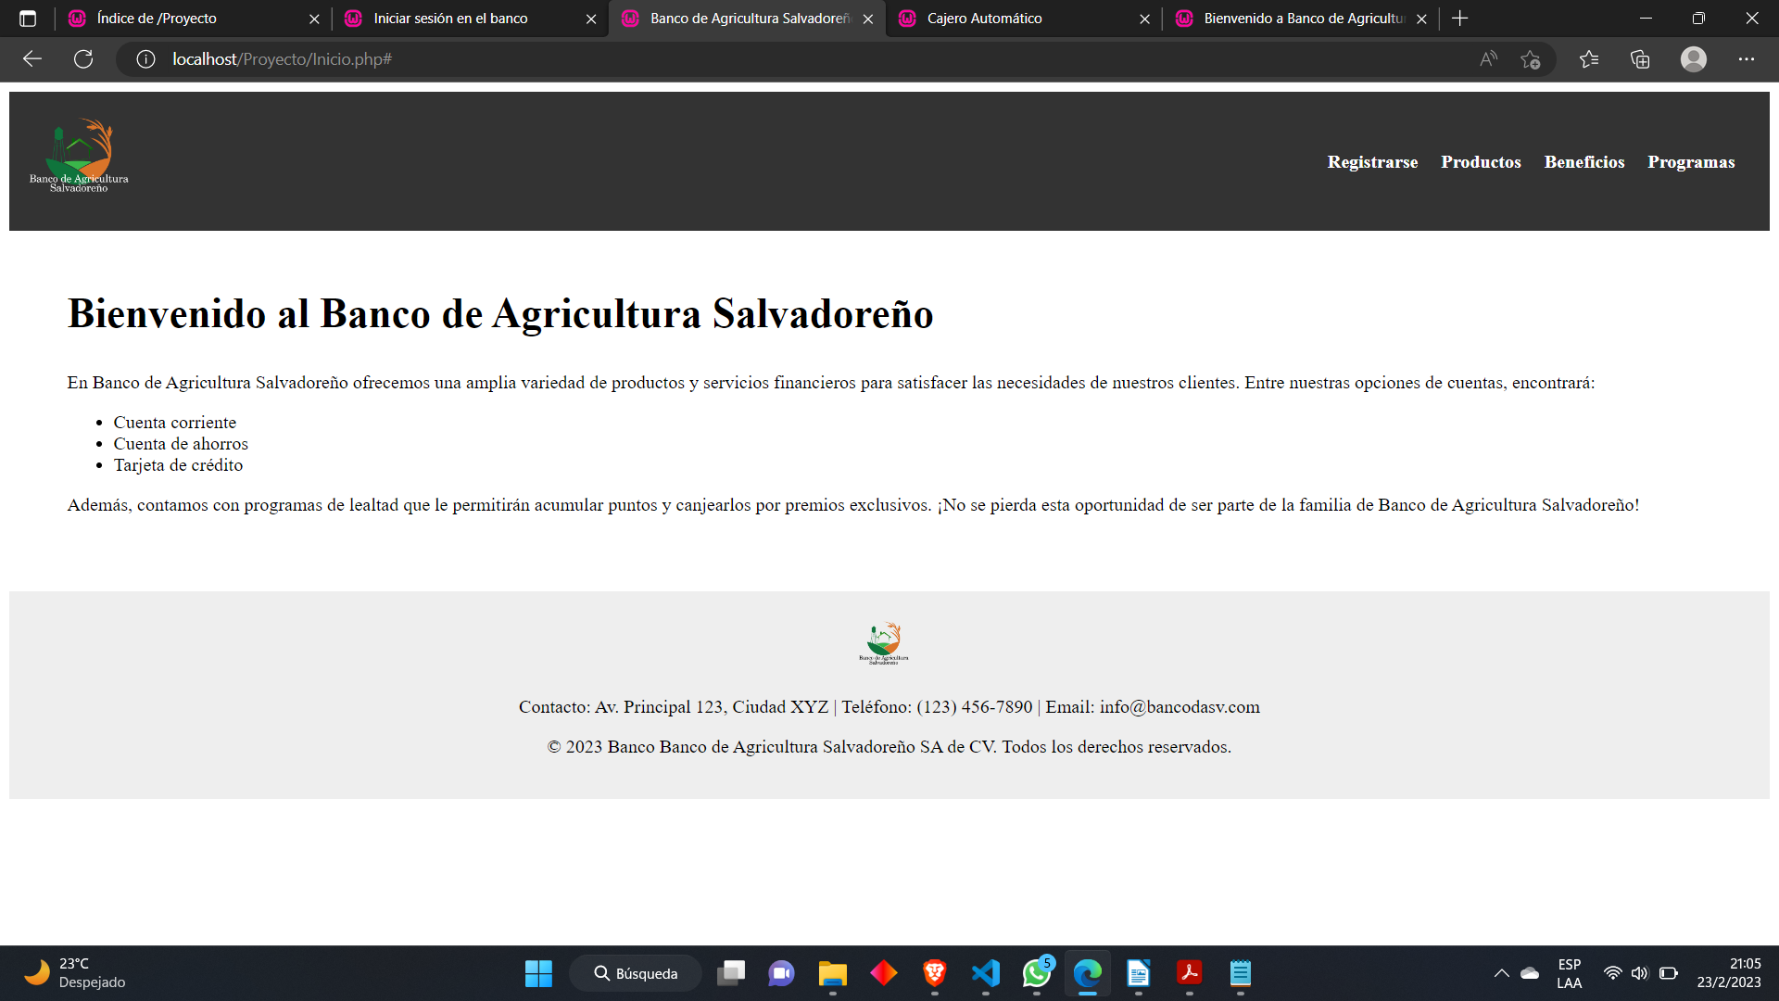

* Login

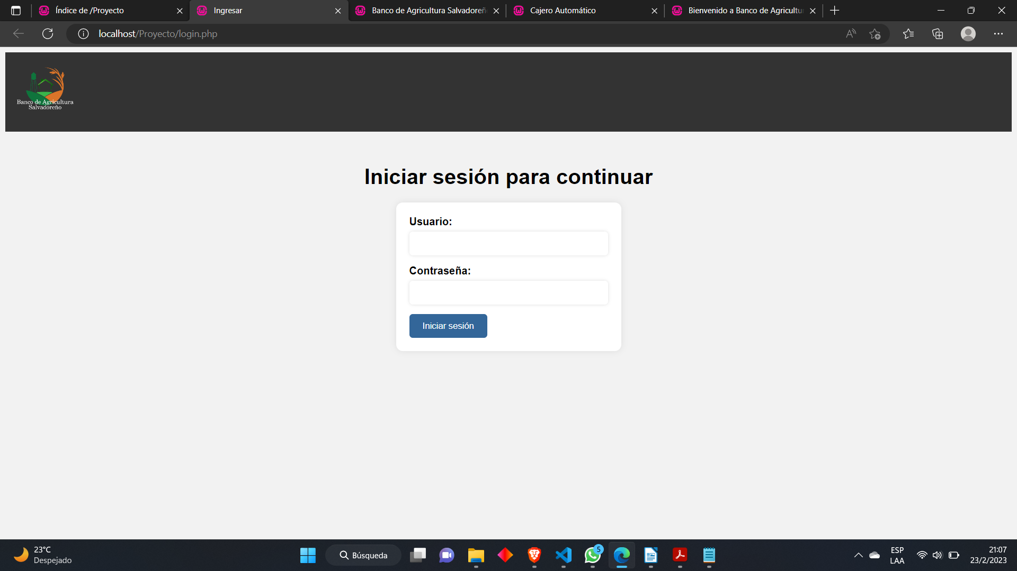

* Interfaz Cliente

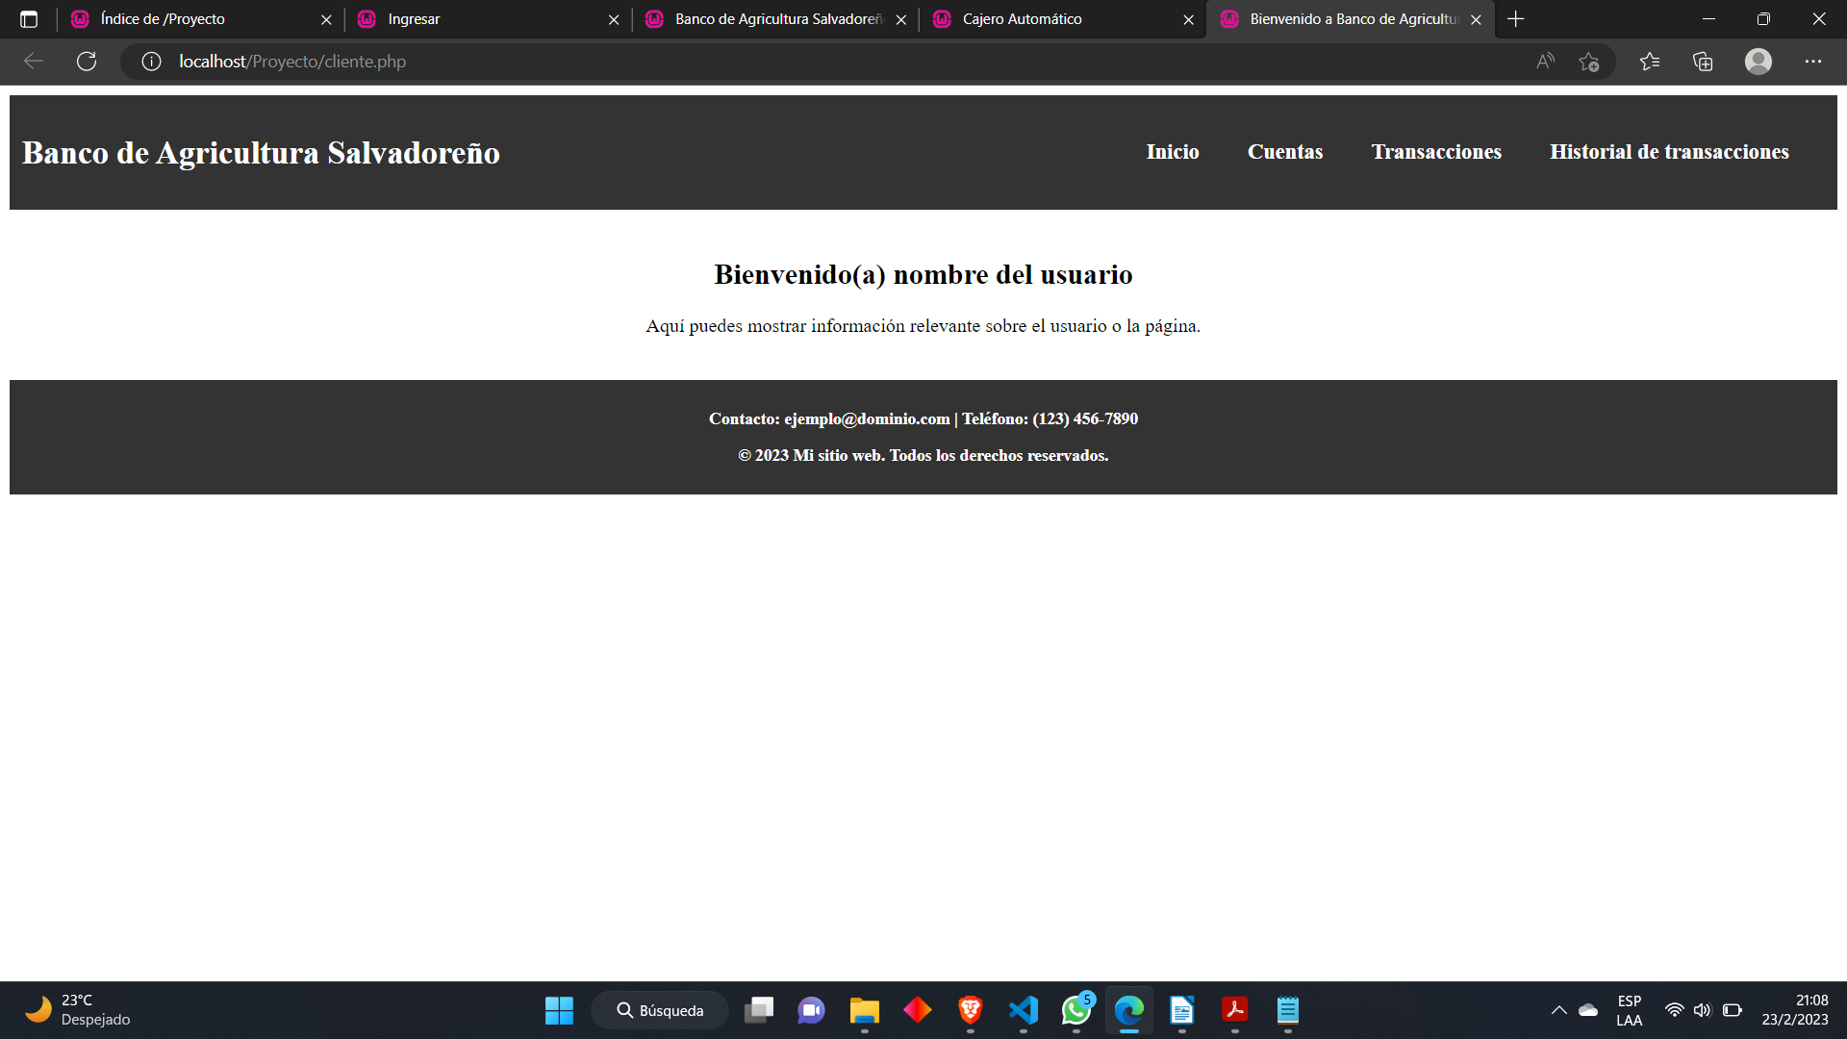

* Interfaz Cajero

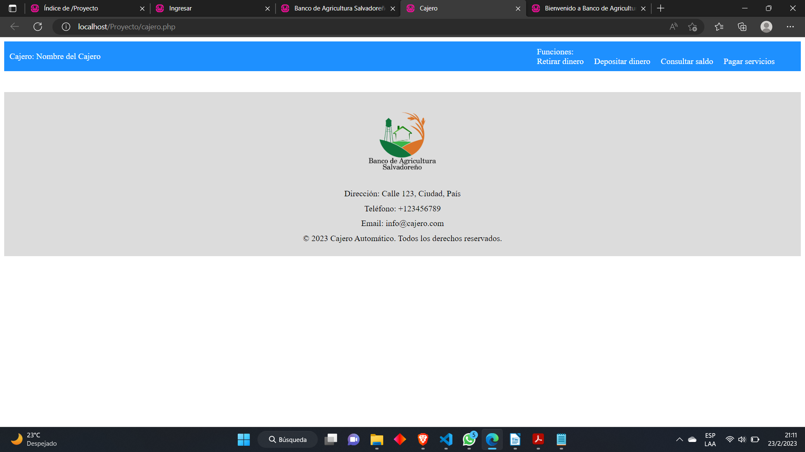

* Interfaz Gerentes

